浙江大学新一代协同办公系统项目
用户操作及运维手册（PC端）

浙江大学新一代协同办公系统项目组
2016年07月

第一章：系统登录
1.1登录系统
打开浏览器（IE必须为8.0以上），在地址栏中输入OA网址：http://10.203.2.132（如图1），正式上线后地址将与老OA地址一致，用户名与老OA用户名一致 ，信息室会把初始密码单独给到各个院系。
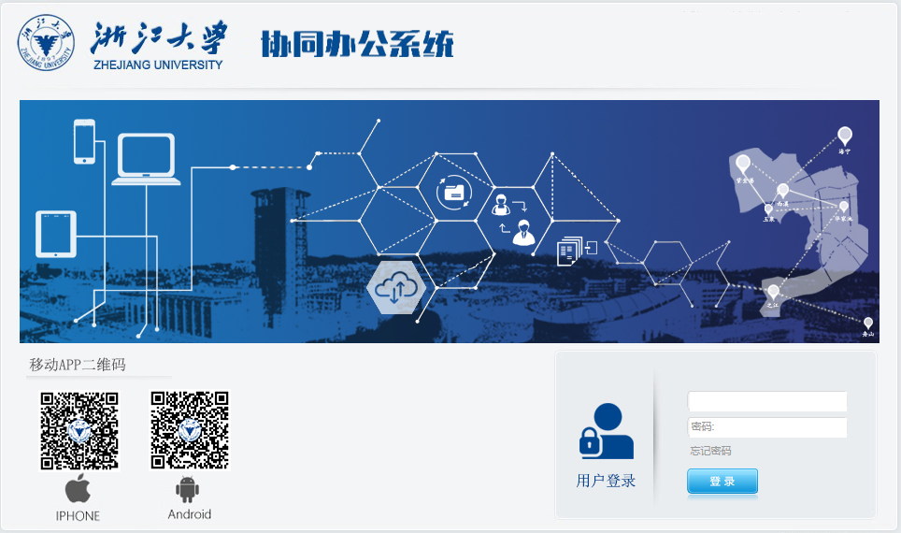
（图1）
1.2安装插件
1、登录界面打开后（如图1），输入自己的用户名及密码，点击登录，进入OA系统后，下载OA系统插件，下载插件地方如图2，在右上角点击图片，选择“插件下载”（下载该页面第一个插件，安装成功后会全部打上勾）
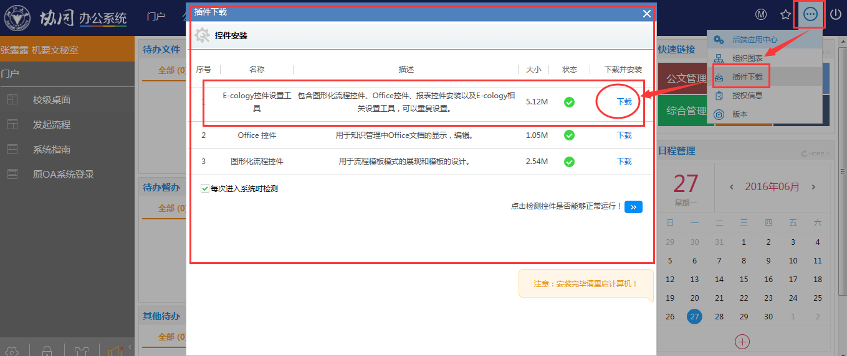
图2
2、安装插件，在电脑桌面找到刚下载的文件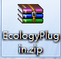，EcologyPlugin.zip文件解压出来后打开，找到此图标，双击安装，安装前请关闭所有浏览器，先点击“设置可信任站点”，将系统的地址加入可以信任站点，如有需要也可以直接创建OA快捷方式。
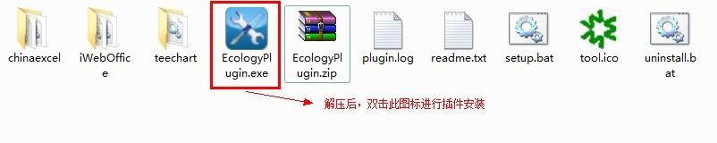
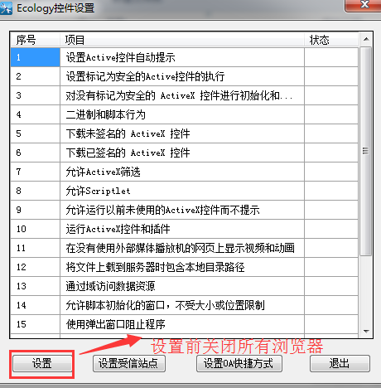
图3第二章：门户介绍
门户是今后的工作界面，该界面提供了五个（待办文件、待阅文件、待办督办、待办信件、其他待办）流程待办的显示模块，同时也提供了各模块的快速进行入口，如公文管理、信息管理、督办管理、综合管理、公文传输、文档中心等功能，还有一个日程管理模块，如图4所示；
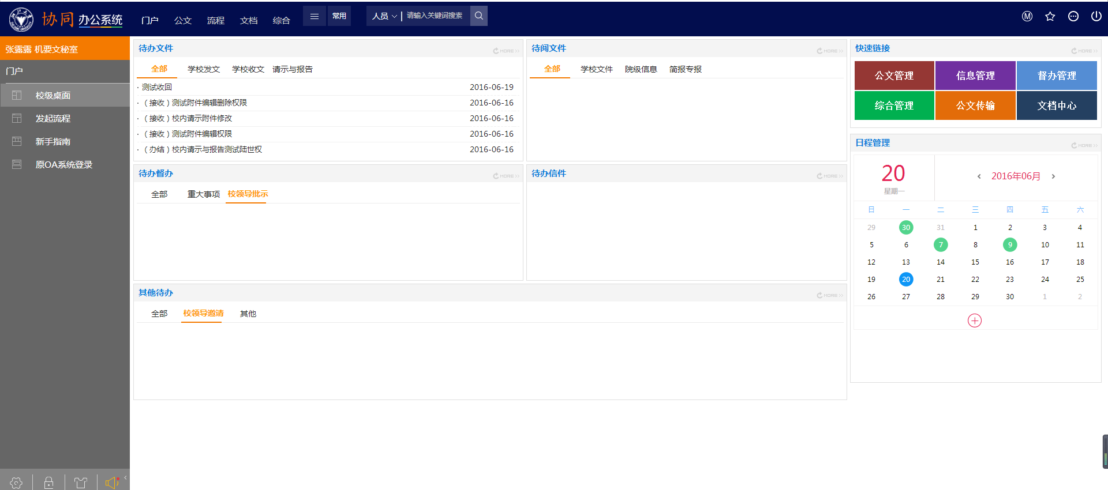
图4
第三章：流程管理
本章将介绍流程是如何新建，怎么审批的，哪些流程由自己审批，如何将流程流转到院级，如何将流程回复到两办，如何去跟踪流程处理的进度，如何查看流程处理中每个人的处理情况等操作。
3.1如何发起流程
通过点击门户的发起流程“就能看到页面列出了当前用户有权限创建的所有公文种类，点击其中任意一种就开始了创建该种公文的流程”，如图5所示。
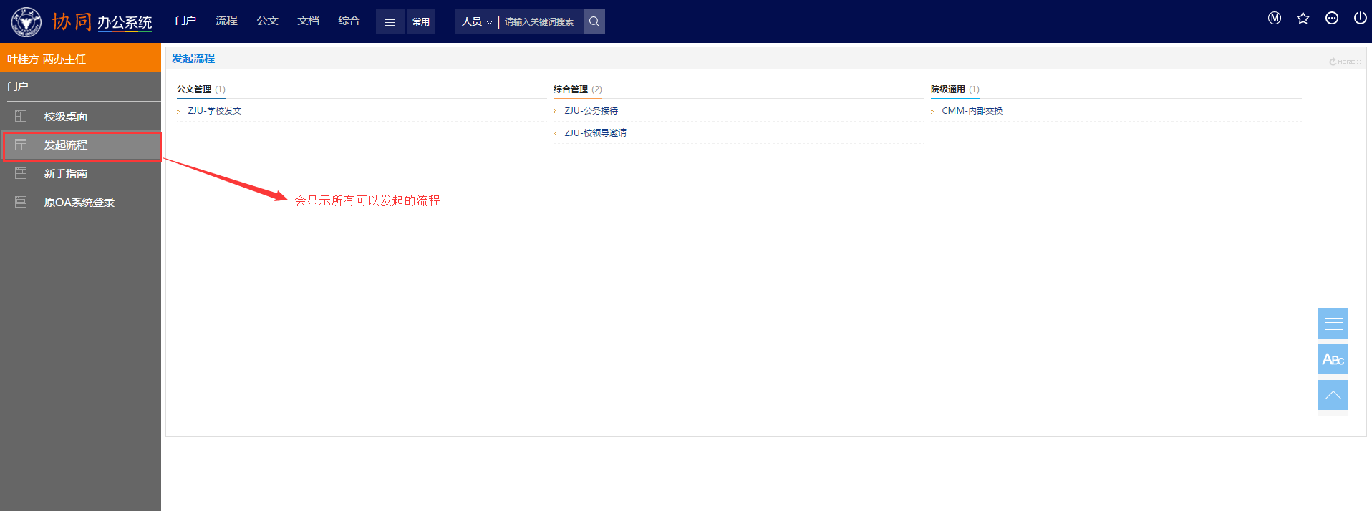
图5
打开流程后，页面会弹出流程表单，弹出的流程表单将分四个显示区（图6），顶部为菜单操作区，表单上方为表单的基本字段，中间为批示意见显示区，下方为流程下一操作区，在表单的基本字段中，显示为“！”为必填字段，不填写流程将无法提交。
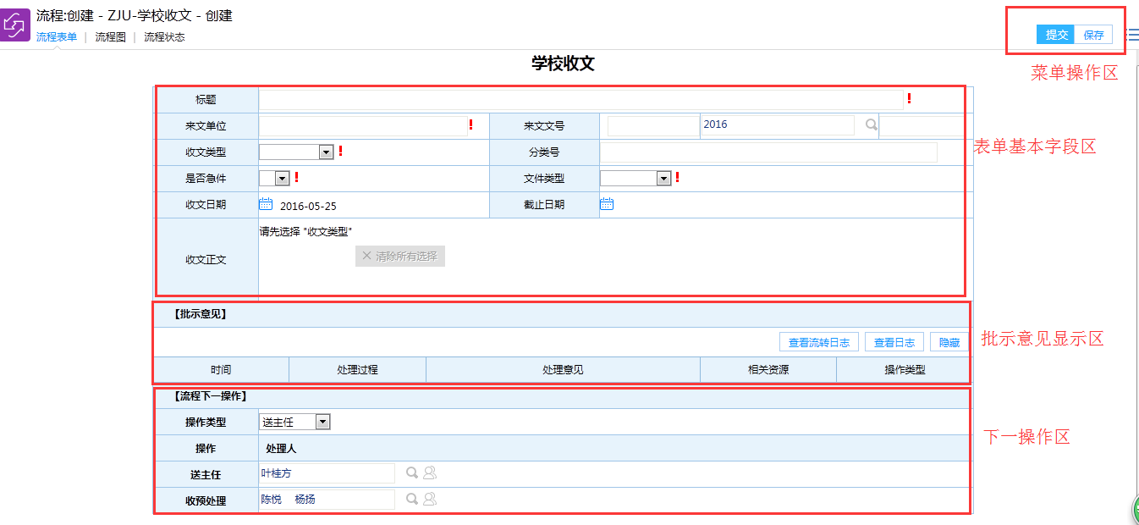
图6
3.2如何处理待办流程
待办流程指需要当前用户进行操作处理的流程。可以查看门户元素中【待办文件】栏目，如图7，也可通过门户中的【快速链接】（统计信息页中公文管理）进入到公文模块的待办处理页面中，如图8。系统默认未查看过的待办会在流程的标题后显示红点，如图7。
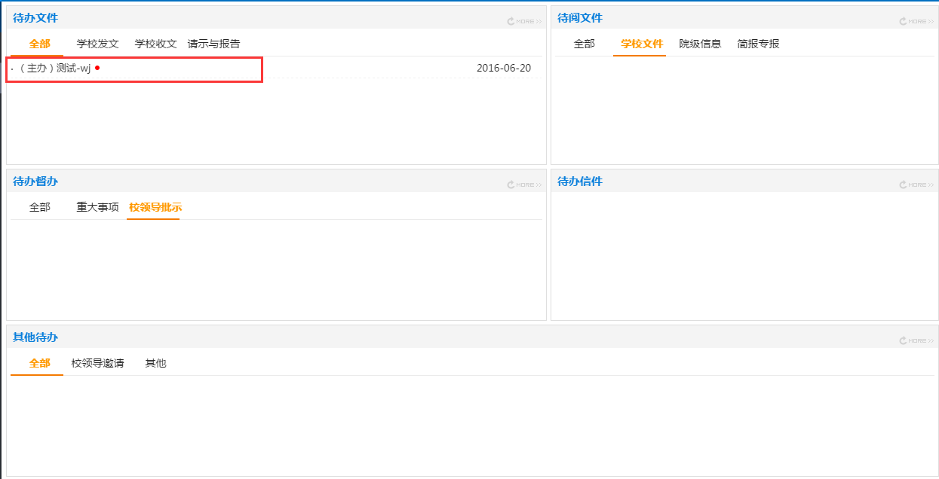
图7
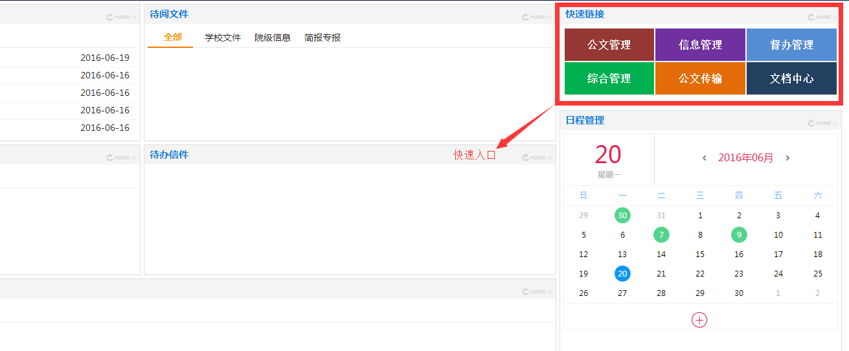
图8
3.3待办事宜--转发节点
转发节点的操作者通过待办找到相应的流程，根据拟办节点的批示意见，选择具体的处理人（领导批阅、主办部门、协办部门、阅研部门），如图9所示，可在输入框中输入处理人的名字拼音首字母或直接输入姓名，也可以根据输入框后面的放大镜图标打开组织架构进行相应的操作选择（如图9），选择完成后提交流程。
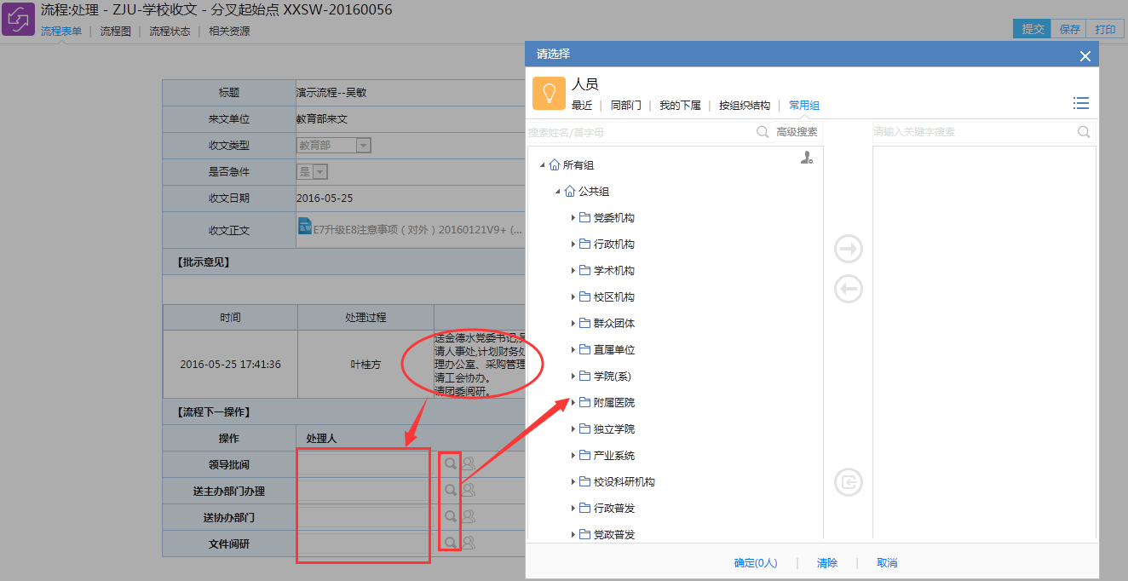
图9
3.4待办事宜--办理（内部流转）
通过【待办】中的流程，找到需要处理的流程（系统也会告之操作者是属于主办、协办还是阅研），在待办流程的标题左侧会显示此条流程操作者的在业务流程中办演的角色（批阅、主办、协办、阅研），如图10；
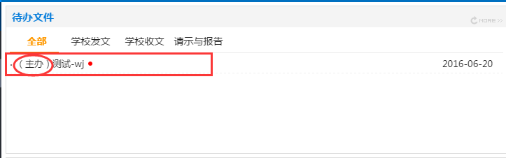
图10
内部流转：通过待办打开需要处理的流程，根据表单和批示意见中的信息，转内部流转，点击右上角按钮，将弹出一个选择人员窗口（如图11），选择相应的人员，填写相应的处理意见，再提交，院级流转完成，同时在【待办】中会显示的图标（如图11），代表此流程已在内部处理中。
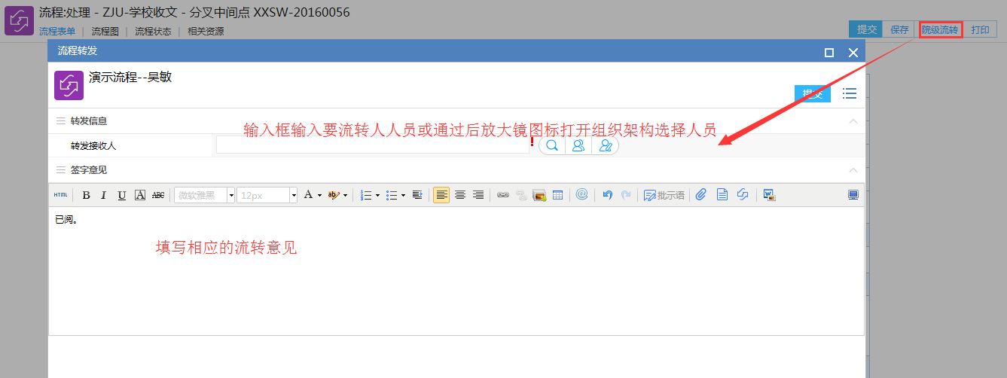
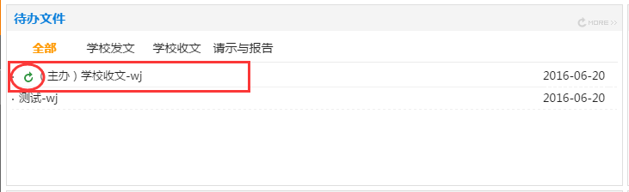
图11
内部提交：院级人员通过【待办】中的流程，打开需要处理的流程，根据表单的内容及批示意见信息，将处理完成的结果填写到处理意见栏中（如不填写则默认提交“已阅”），点击右上角按钮（如图12）， 在院级OA管理员的待办中将会出现“”，如图13，如果回复的“已阅。”则不提醒。
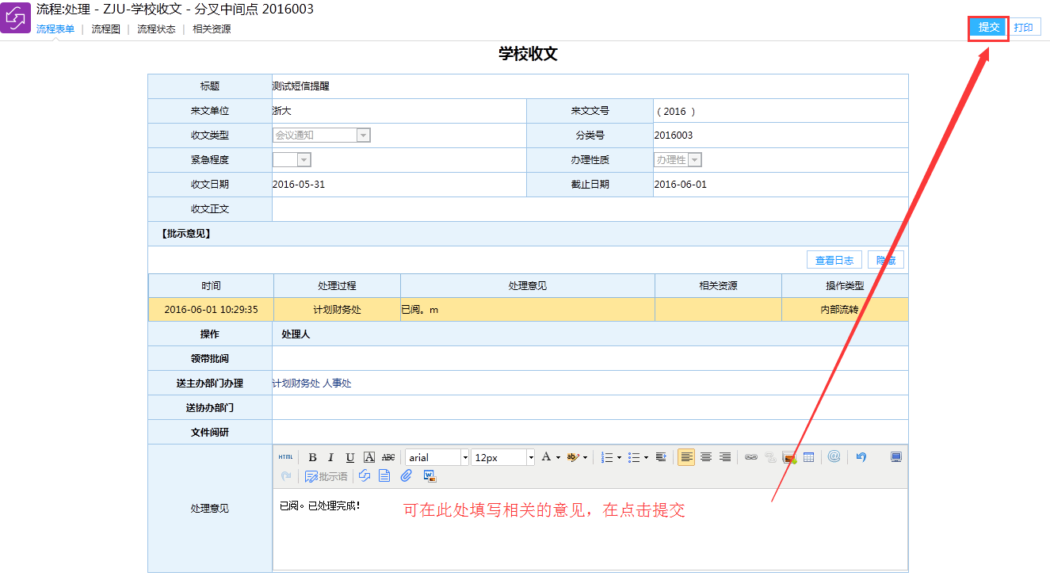
图12
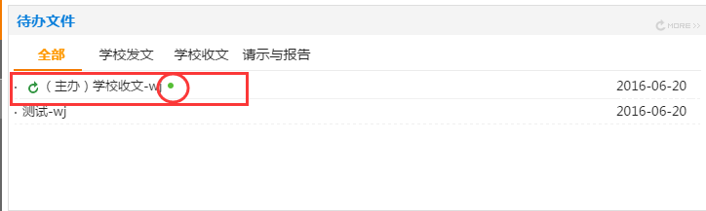
图13
3.5如何跟踪在办事宜
系统提示跟踪图标：
在办事宜是已经处理了但还未归档的流程，还需要我们去跟踪该流程处理的进展，在门户中通过快速链接进入公文管理，选择在办文件就能查看到已经处理但是未归档的流程。流程的标题右边会出现一个，代表该流程有操作者提交了最新批示意见；也可以根据相应的模块进入到模块中的在办页面中，找到相应的流程；
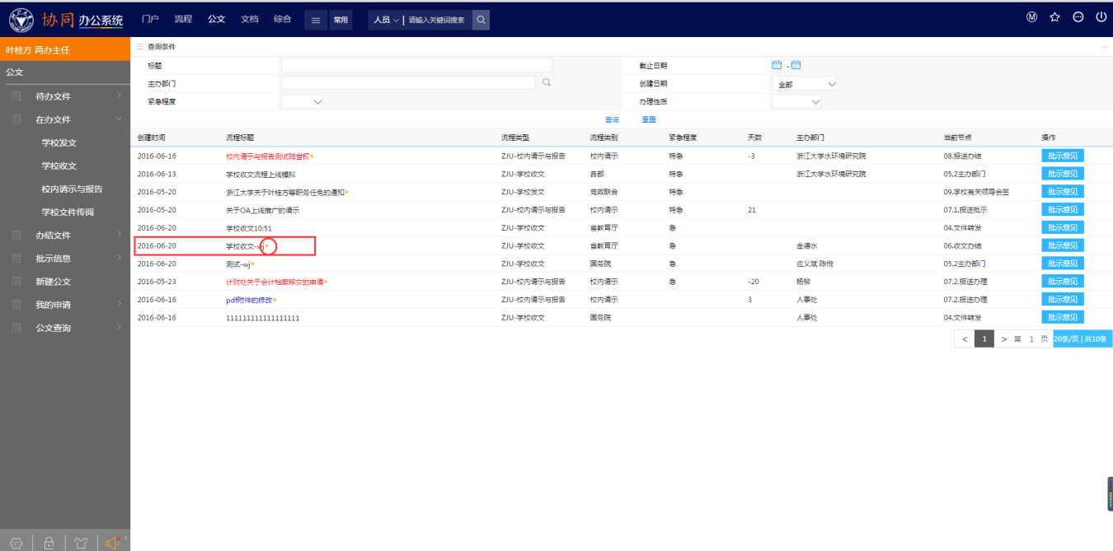
图14
3.6人为主动跟踪
流程图跟踪：在门户中通过快速链接进入公文管理，从在办文件中找到要跟踪的流程，打开该流程后，会显示流程的表单、流程图、流程状态，点击流程图（如图15），可以查看到流程现在所处的位置（蓝色代表已走过的节点，橙色代表当前停留的节点，绿色未到达的节点），
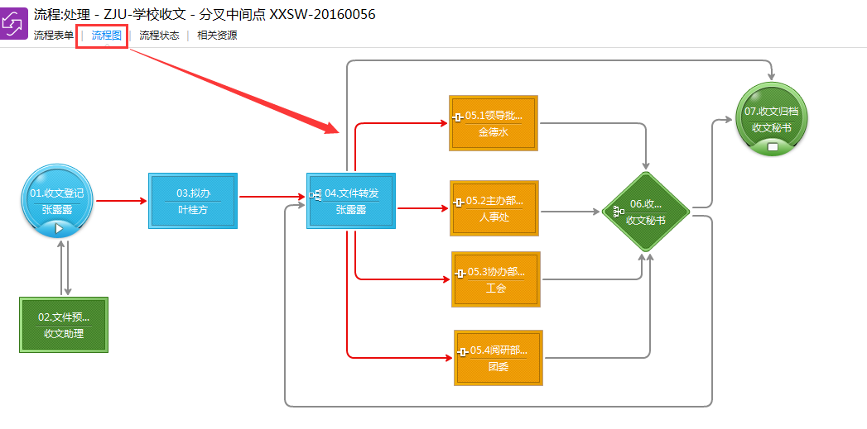
图15
流程状态跟踪：点击流程状态，会显示流程的状态信息（如图16），该页面会告知我们流程操作者属于什么样的状态（未查看、已查看、已提交）。
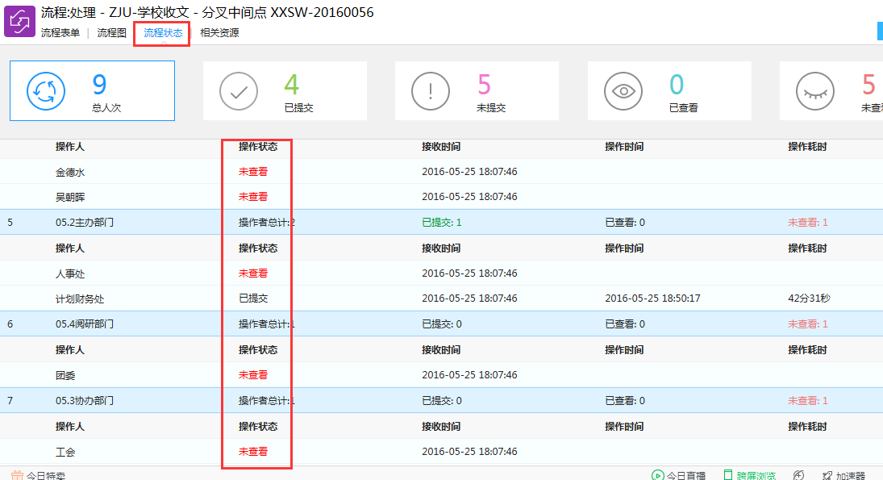
图16

